Instituto Politécnico Nacional
Escuela Superior de Cómputo
ALGORITMOS BIOINSPIRADOS|GENETIC ALGORITHMS
Lab Session 8. Hexagonal, Block and 2nd order CA
Cesar López Cruz
ROSAS TRIGUEROS JORGE LUIS
10/nov/2023
7/enero/2024
Introducción
Los Autómatas Celulares (AC) son modelos matemáticos que consisten en una cuadrícula de celdas, donde cada celda puede estar en uno de varios estados. Estos evolucionan en el tiempo de acuerdo con reglas predefinidas, determinando el estado futuro de una celda en función de sus estados vecinos actuales.

- Autómatas Celulares Hexagonales:
A diferencia de los AC convencionales con cuadrículas rectangulares, los AC hexagonales utilizan una disposición hexagonal para sus celdas. Esta topología única introduce variaciones interesantes en el comportamiento emergente y en la dinámica de patrones.
- Osciladores en Autómatas Celulares Hexagonales:
En el contexto de esta sesión de laboratorio, se busca encontrar un oscilador en un AC hexagonal con una regla distinta a la discutida en clase (B2/S34H). Los osciladores son patrones que se repiten periódicamente en el tiempo y son fundamentales para entender la complejidad y diversidad de comportamientos en AC.
- Bloque "Sand" en el Autómata Celular de Margolus:
El bloque "Sand" en un Autómata Celular de Margolus es un patrón que se comporta de manera interesante y sigue reglas específicas para su evolución. En Golly, se utilizará el formato de Margolus para describir la regla de transición del bloque "Sand" en el contexto del AC.

Autómatas Celulares de 2º Orden:
Los Autómatas Celulares de 2º Orden implican considerar pares ordenados de estados para cada celda, lo que añade una dimensión adicional a la dinámica del sistema. Se realizarán pruebas con tres diferentes AC de 2º Orden para explorar cómo la interacción entre estados consecutivos impacta en la evolución del sistema.

Marco Para Desarrollar
Objetivos de la Sesión:
Encontrar un oscilador en un AC hexagonal con una regla no discutida previamente.
Describir la regla de transición del bloque "Sand" en formato Margolus.
Experimentar con tres diferentes Autómatas Celulares de 2º Orden y analizar sus patrones emergentes.

Metodología:
Utilizar Golly para implementar y simular los AC hexagonales, el bloque "Sand" en formato Margolus, y los AC de 2º Orden.
Observar y analizar la evolución de los patrones, prestando especial atención a las propiedades oscilatorias y la complejidad emergente.

Resultados Esperados:
Identificación de un oscilador en un AC hexagonal con una regla específica.
Descripción de la regla de transición del bloque "Sand" en formato Margolus.
Análisis de patrones emergentes y comportamientos en los Autómatas Celulares de 2º Orden probados.

Materiales y equipo
Como equipo se cuenta con procesador, memoria RAM y memoria interna con las siguientes características.



Software

Herramienta Golly:
Golly es un software que facilita la simulación y visualización de Autómatas Celulares. Permite definir reglas de transición, observar la evolución del sistema en el tiempo y explorar diversos patrones emergentes.

Desarrollo
Find and oscillator in a Hexagonal CA with a rule other than the one discussed in class (B2/S34H).
Para esto témenos que configurar el golly en hexagonal para que de esta forma trabaje con la regla establecida.
Para encontrar el oscilador fue de manera de prueba y error y esto fue lo que nos resultó:
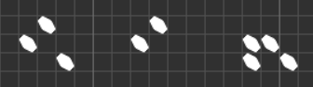

Imagen 2.1 Fase 1 oscilador
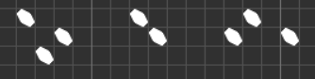
Imagen 2.1 Fase 2 oscilador
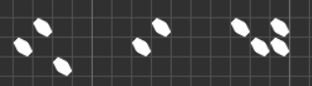
Imagen 2.1 Fase 3 oscilador
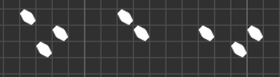
Imagen 2.1 Fase 4 oscilador
Write the transition rule for the "Sand" block CA in golly in the Margolus format.

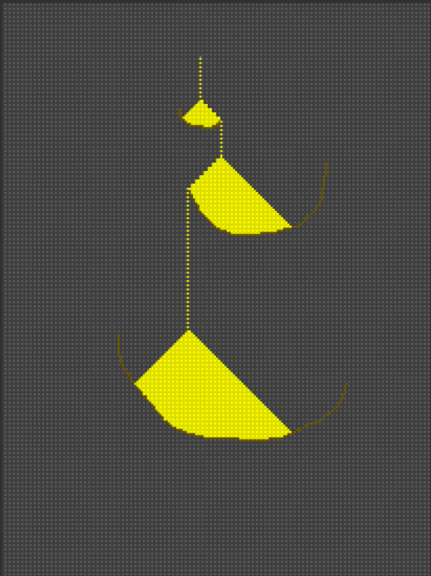
Imagen 3.2 Proceso de Sand Margolus

Características de la regla de transición
# # The Margolus transition a,b,c,d : e,f,g,h means:
# a b --> e f
# c d g h

# 0 : air
# 1 : sand
# 2 : wood
# 3 : magical source of sand

# var a={0,1,2,3}
# var b={0,1,2,3}

# 1,1,0,0 : 0,0,1,1 # a pair of sand particles falls
# 1,a,0,b : 0,a,1,b # otherwise, sand falls next to a static column
# 1,0,a,0 : 0,0,a,1 # otherwise, it can topple
# 3,a,0,b : 3,a,1,b # sand can appear from the magical source
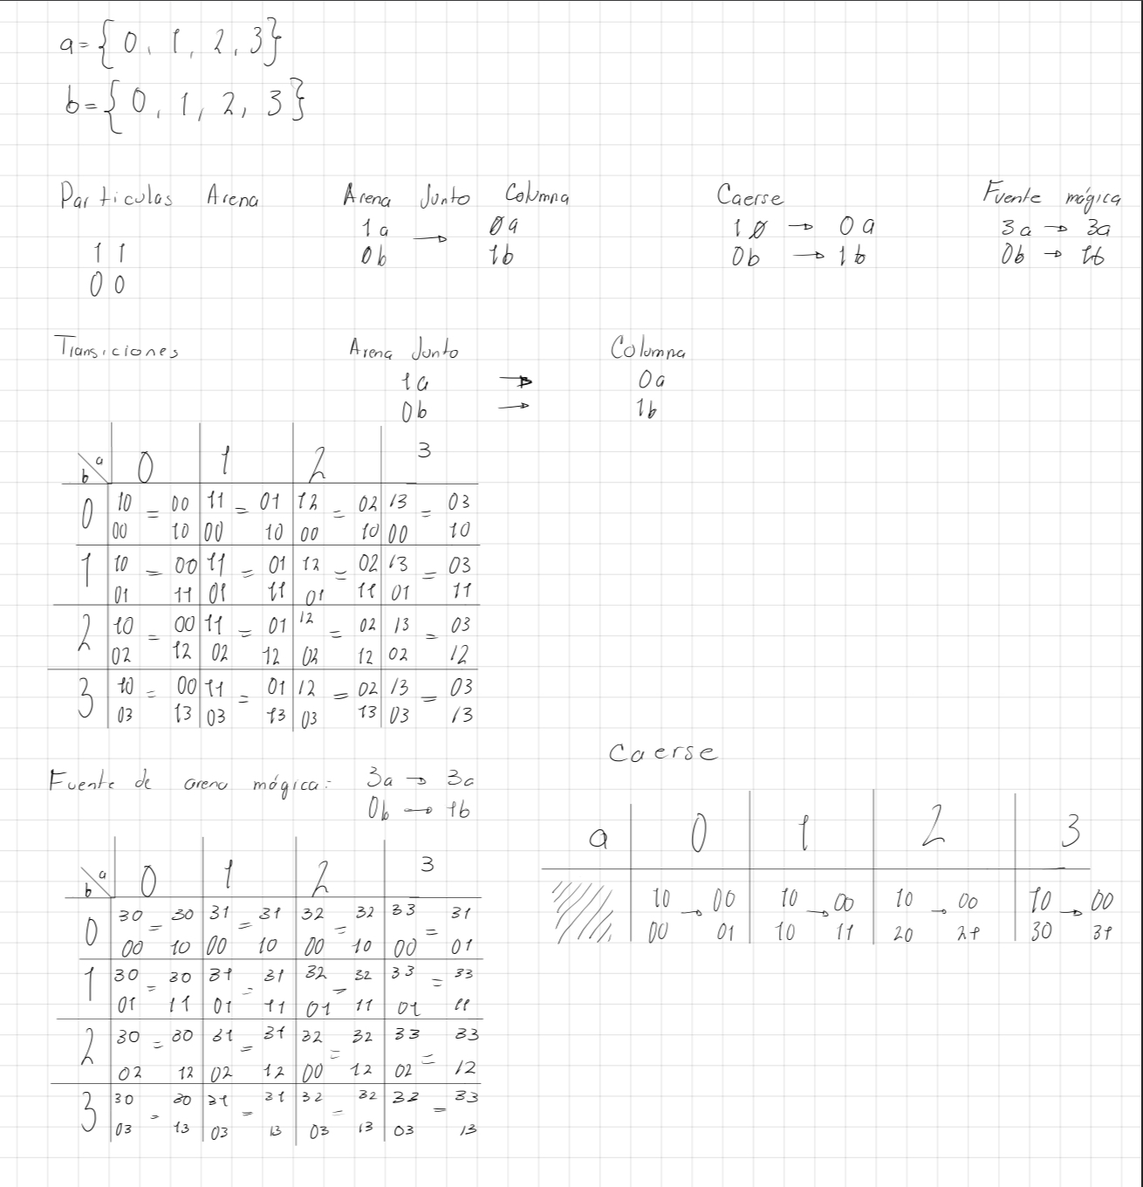
Imagen 3.2 Transiciones de Margolus

Test 3 different 2nd order CAs.

- Primera Regla de prueba con la regla W12
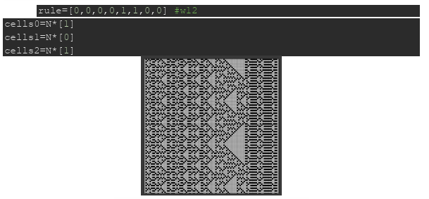
Imagen 1.4 Generación con regla Wólfram 12
- Segunda Regla de prueba con la regla W14
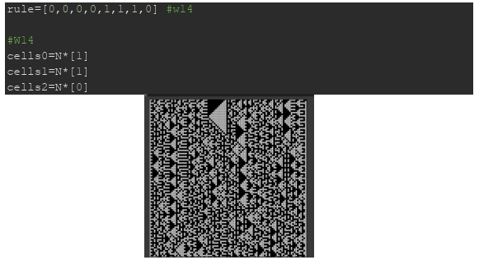
Imagen 1.4 Generación con regla Wólfram 14

- Tercera Regla de prueba con la regla W61
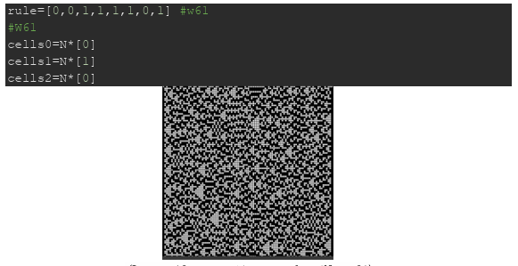
Imagen 1.4 Generación con regla Wólfram 61

Conclusiones
En la presente sesión de laboratorio dedicada a explorar Autómatas Celulares (AC) en contextos hexagonales, con bloques específicos y de segundo orden, se han obtenido resultados significativos que contribuyen a nuestra comprensión de la complejidad emergente en sistemas dinámicos discretos.
En primer lugar, se logró identificar un oscilador en un AC hexagonal utilizando una regla diferente a la tradicionalmente discutida en clase (B2/S34H). Este descubrimiento destaca la diversidad de comportamientos que pueden emerger en este tipo de topologías, subrayando la importancia de explorar reglas menos convencionales para revelar fenómenos interesantes y no intuitivos.
En cuanto al bloque "Sand" en el Autómata Celular de Margolus, se ha proporcionado una descripción detallada de la regla de transición en el formato específico de Margolus. Este análisis contribuye a nuestro entendimiento de patrones específicos que pueden emerger en AC más complejos y estructurados.
La exploración de Autómatas Celulares de segundo orden ha revelado resultados intrigantes, con la interacción de pares ordenados de estados generando patrones emergentes únicos y a menudo impredecibles. Estas observaciones subrayan la importancia de considerar múltiples dimensiones de estados para comprender completamente la dinámica de sistemas celulares más avanzados.

El uso de la herramienta Golly demostró ser fundamental para la implementación y visualización de los diversos AC estudiados, proporcionando una plataforma robusta para la experimentación y observación de patrones emergentes.

